080057

Mariez-vous
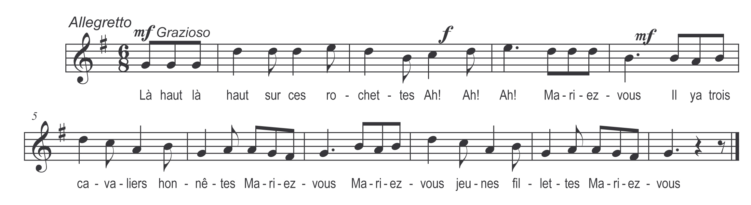

Là haut là haut sur ces rochettes
Ah ! Ah ! Ah ! Mariez-vous !
Il y a trois cavaliers honnêtes

Mariez-vous
Mariez-vous jeunes fillettes
Mariez-vous

Il y a trois cavaliers honnêtes

Ah ! Ah ! Ah ! Mariez-vous !
L’plus jeune dit que j’suis sa maîtresse

Refrain

Mais ni la suis ni ne veux être

Quand sont à marier sont honnêtes

Sitôt mariés ils sont les maîtres

Ils battent leurs pauvres femmes

Dehors ils les font coucher

Les dames sont à la porte

Qui regrettent le temps passé

Disant qu’elles voudraient bien être

Jeunes fillett’ à marier

